**Découverte de l’exposition « Splendeurs et misères, images de la prostitution 1850-1910 »**

**au musée d’Orsay (2015-16) avec 4 vidéos sur Youtube**

<https://www.youtube.com/watch?v=rvKEXlfRmUA&t=12s> (Musée d’Orsay)

<https://www.youtube.com/watch?v=XTAio8bJeEg&t=31s> (Musée d’Orsay)

<https://www.youtube.com/watch?v=YS0WiJxV--w&t=79s> (Entrée Libre France 5)

<https://www.youtube.com/watch?v=ejofNlvlveo> (*Cocottes et courtisanes* Arte)

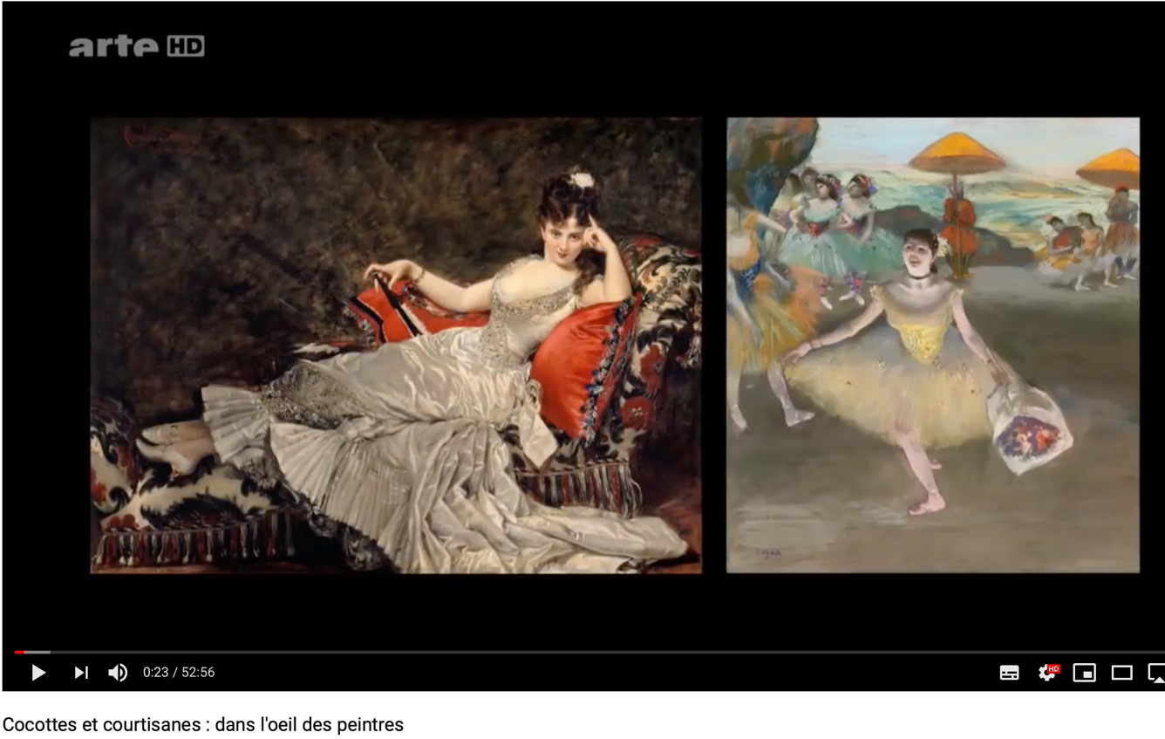

**Rédaction d’un compte rendu**

Isolde Pludermarcher, conservatrice au Musée d’Orsay, présente l’exposition « Splendeurs et misères » qui s’est déroulée en 2015 et qui présente plus de 400 œuvres.

La prostitution est, selon elle, un sujet majeur dans la littérature et les arts au XIX°, ces femmes sont entre 30000 et 50000 en France et deviennent des muses pour les artistes.

La période choisie est celle qui va de 1850 à 1910 c’est à dire du second Empire à la naissance de l’Art moderne.

Le titre est un hommage au roman de Balzac : *Splendeurs et misères des courtisanes*. L’exposition commence par l’ambigüité des femmes dans la rue, puis évoque les maisons closes notamment grâce à une banquette rouge qui rappelle *Le Sofa* de Toulouse-Lautrec.

Le poète Baudelaire y voit un sujet spectaculaire d’ailleurs l’étymologie de ce terme est « placer en avant », « exposer ».

La figure de la prostituée peut être une allégorie de la femme décadente qui porte en elle le mal comme dans l’œuvre de Mossa.

Robert Carsen, le scénographe de l’exposition, veut qu’elle soit une expérience pour le public.

Mais les artistes n’ont pas conçu leurs œuvres pour être rapprochées d’autres, il soutient donc le choix du commissaire et n’offre qu’une proposition au spectateur.

Pour lui, il existe un contraste énorme entre les hôpitaux et les prisons des filles de joie et les intérieurs aux meubles luxueux des courtisanes.

Pour l’actrice Ariane Ascaride, c’est le regard qui semble le plus important, il est franc et nous touche. Cependant ce sont toujours des hommes qui évoquent ce thème risquant ainsi d’en proposer une vision misogyne.